“Leggere il mondo del lavoro e le sue trasformazioni attraverso la lingua inglese” alla Biblio Agorà
Dal 14 febbraio un nuovo ciclo di incontri per comprendere il mondo che evolve.
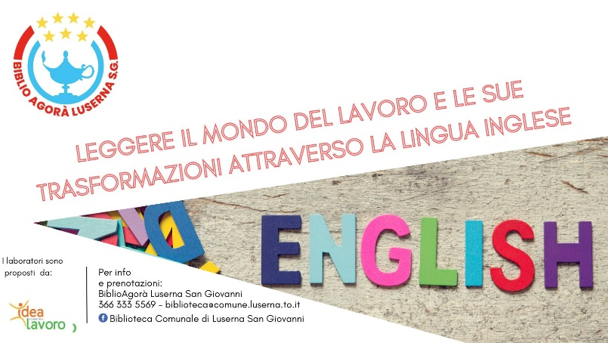
Luserna San Giovanni, febbraio 2023 - Si apre martedì 14 febbraio il ciclo di incontri “Leggere il mondo del lavoro e le sue trasformazioni attraverso la lingua inglese” organizzata dal Consorzio Idea Agenzia per il Lavoro –Società Cooperativa presso la sala polivalente della Biblio Agorà, nuovo Polo Multifunzionale del Comune di Luserna San Giovanni (TO), gestito in collaborazione con il Servizio Giovani e Territorio della Diaconia Valdese - CSD.
Come la penetrazione di anglicismi nella lingua italiana sia ormai inarrestabile è sotto gli occhi di tutti: l’inglese è la lingua dell’informatica, del web e delle comunicazioni (hard disk, back up, software, web, homepage chat, call), del commercio, del turismo e del business in generale (vision, mission), dell’economia (spending review, spread), della scienza e della giurisprudenza; è utilizzata in ambito militare (briefing, brainstorming) e nel mondo del lavoro in generale.
Ma quali sono i significati che si nascondono dietro i vocaboli? Sappiamo infatti che le parole non sono solo segni grafici ma “significanti” (parola scritta o pronunciata, l'elemento percepibile con i sensi) che rimandano a significati (immagine presente nella mente, il senso, il concetto) profondi che si possono interpretare a seconda dei diversi contesti storici in cui essi evolvono e si trasformano. I cinque incontri del ciclo “Leggere il mondo del lavoro e le sue trasformazioni attraverso la lingua inglese” vogliono fornire strumenti di riflessione per comprendere meglio l’attuale contesto, la nascita di neologismi e l’utilizzo costante di prestiti dall’inglese, con un focus particolare sul mondo del lavoro.
Si parte martedì 14 febbraio, con un incontro dal titolo “Work, job, labour: tre vocaboli per parlare di lavoro in inglese, dal passato all’attualità”; martedì 14 marzo verranno affrontati alcuni concetti chiave per il lavoro come background, diversity, employability; nell’appuntamento di martedì 4 aprile si tratteranno i vocaboli del lavoro malato, tra cui burnout, bullying e mobbing; martedì 14 maggio si parlerà delle abilità per il lavoro, le hard & soft skills; nell’ultimo incontro, martedì 13 giugno, si tireranno le conclusioni finali e si potrà partecipare ad un’esercitazione per la verifica delle competenze acquisite.
Tutti gli incontri, gratuiti, si terranno dalle ore 14 alle ore 16 nella sala conferenze della Biblio Agorà con accesso dall’ingresso principale della Biblioteca (Via Ex Deportati e Internati 22).
Per maggiori informazioni, si invita a seguire la pagina Facebook ‘Biblioteca Comunale di Luserna’, il profilo Instagram biblioteca_lsg e/o di contattare il numero 366 3335569.

